八薬カフェ令和元年度

理学療法士・作業療法士による
カフェイベント

今回のイベントは理学療法士、作業療法士の先生によるお話と簡単な体操です。
理学療法士さん、作業療法士さんと一緒に簡単な体操を行います。

場 所：医療福祉研修センター内「八薬カフェ」
(市立八幡病院前の健康医療福祉研修会館内にあります。)
北九州市八幡東区尾倉二丁目6番22号
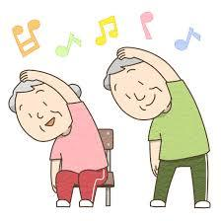
日 時：７月３０日(火) １４時～１５時
内 容：「身体と頭の体操」
九州栄養福祉大学 理学療法学科
助教 河上 淳一 先生
九州栄養福祉大学 作業療法学科長
教授 渕 雅子 先生
申込締切：７月２５日(木)
※会場の都合上、15名までとさせて頂きます。

お問合せ・お申込み：公益社団法人八幡薬剤師会
FAX 093-661-1066 TEL 093-661-1166

申込書 ７／３０
名前 | 住所 | 連絡先(TEL) | 年齢

